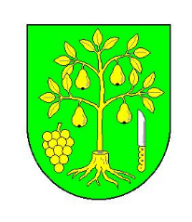
OBECNÍ ÚŘAD HRUŠKY
U zbrojnice č.p. 100, 691 56 Hrušky
IČO: 00283185, č.ú. 4420651/0100 KB Břeclav

Oznámení o zveřejnění

Tato možnost vychází ze zákona č.411/2022 Sb., o zvláštních způsobech hlasování ve volbě prezidenta republiky

- je v elektronické podobě zveřejněn na webových stránkách Obce Hrušky

https://www.mvcr.cz/volby/clanek/informace-ke-zvlastnim-zpusobum-hlasovani-ve-volbe-prezidenta-republiky-2023-pro-volice-v-izolaci-karantene-z-duvodu-onemocneni-covid-19.aspx

- je v listinné podobě k nahlédnutí na Obecním úřadě v Hruškách, U Zbrojnice 100 na podatelně

Vyvěšeno:

Svěšeno:

